Описание требований к сертификату и процедуры их проверки для работы с цифровой подписью сервиса
servin-open-api-idmz-server
1. Требование к файлу сертификата
1.1 Количество сертификатов:
- клиентский сертификат;
- сертификат УЦ (корневой сертификат центра сертификации).
1.2 Расширение сертификатов: cer или crt.
1.3 Имена файлов должны быть на латинице и должны соответствовать шаблону:
Название_Организации_Атрибут_Дата.cer (.crt)
где,
Название_Организации – наименование организации партнера, например, Bank131.
Атрибут: Client – для клиентского сертификата; UC – для сертификата удостоверяющего центра.
Дата: в формате: ДД-ММ-ГГ_ЧЧММСС, значение даты должно соответствовать дате передачи сертификата на установку.
1.4 Файлы сертификатов не должны быть повреждены. Для проверки достаточно открыть сертификат в ОС Windows. Рассмотрим пример, от партнера поступили сертификаты: Bank131_Client_23-08-19-101000.cer, Bank131_UC_23-08-19-101000.crt
Открываем файлы в ОС Windows, в результате на экране вы должны увидеть:
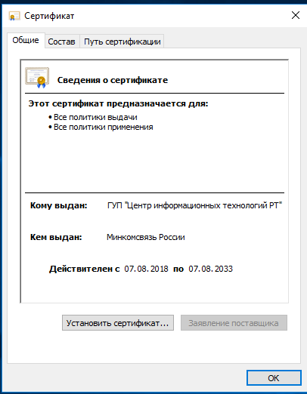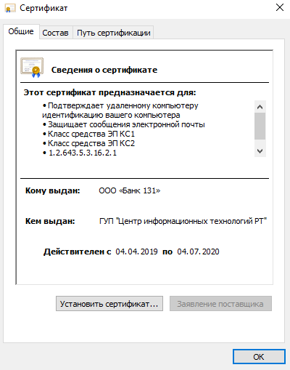
Обратите внимание, что при передаче сертификатов по эл. почте, файлы после получения могут быть повреждены. Если операционной системе не удалось прочитать файл сертификата, то дальнейшую работу с сертификатами необходимо приостановить и запросить у партнера повторную передачу сертификатов.
2. Требования к стандарту и формату сертификата
Стандарт сертификата: X.509
Формат сертификата: Base64
Для конвертирования сертификата X.509, в формат Base64, в ОС Windows, выполните последовательность действий:
2.1 Открыть сертификат в приложении просмотра сертификатов и перейти на вкладку Состав, нажать на кнопку – «Копировать в файл»
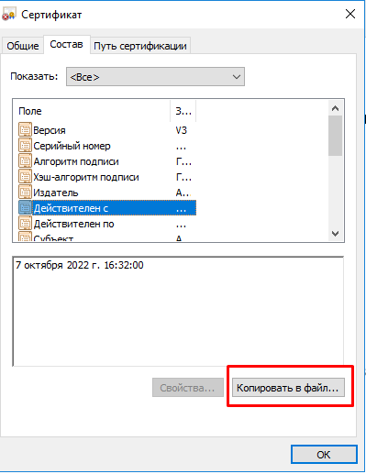
2.2 Установить требуемый формат и нажать на кнопку Далее:
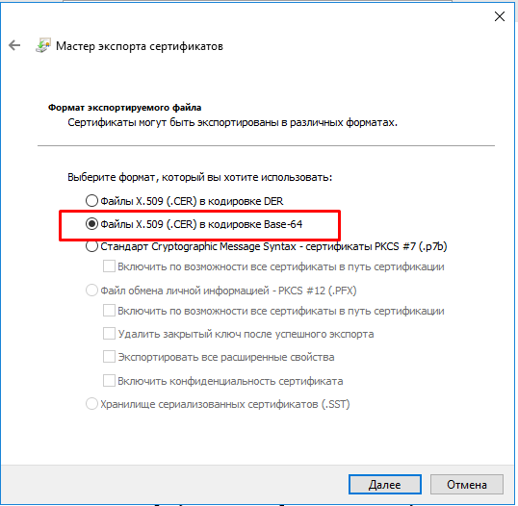
2.3 Задать путь и имя файла экспортируемого сертификата:
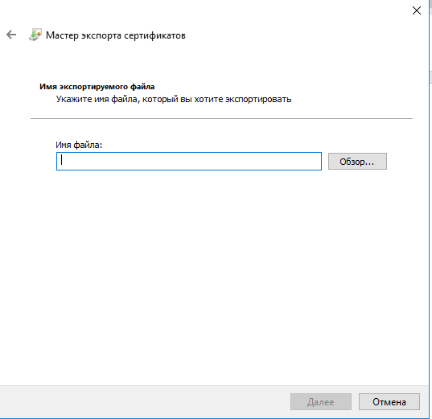
2.4 Открыть экспортируемый файл сертификат в текстовом редакторе. Файл должен начинаться и заканчиваться ключевыми словами:
-----BEGIN CERTIFICATE-----
-----END CERTIFICATE-----

3. Проверка переданных сертификатов
3.1 Сертификат с атрибутом Client, должен иметь значение в параметре Идентификатор ключа центра сертификатов:
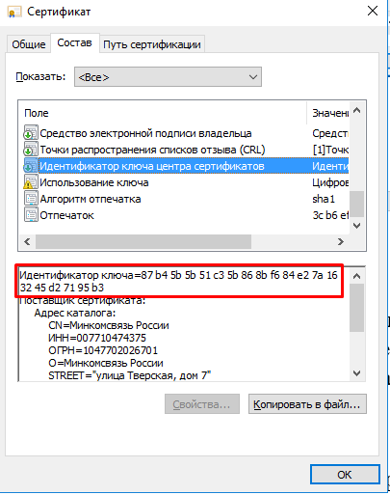
Значение идентификатора должно совпадать со значением Идентификатор ключа субъекта в сертификате с атрибутом UC
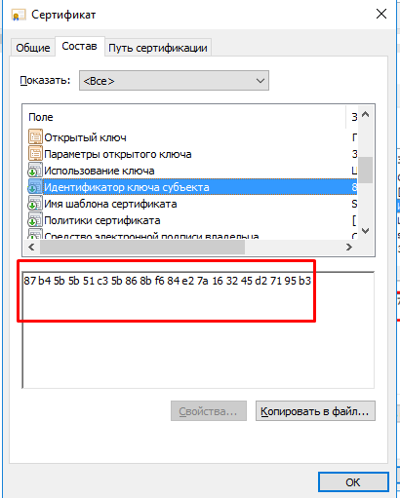

3.2 Сертификаты с атрибутами: Client, UC, должны быть не с истекшим сроком годности, проверить дату истечения на вкладке Общие:
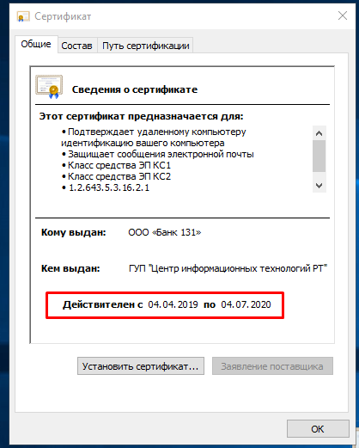

3.3 Алгоритм подписи в клиентском сертификате (сертификат с атрибутом Client) и в сертификате удостоверяющего центра (сертификат с атрибутом UC) должен быть строго 2012 года. Длина ключа: 256 или 512.
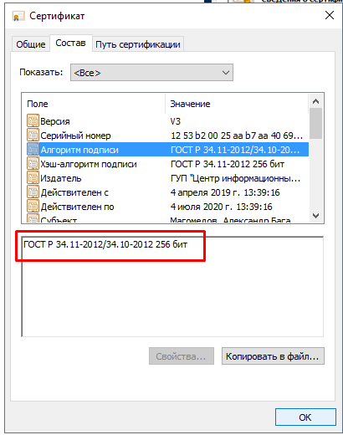

В случае если алгоритм подписи представлен в числовой нотации, то проверьте значение по таблице с сайта.
Допустимые значения:
1.2.643.7.1.1.3.2 (ГОСТ 2012, длинна ключа 256)
1.2.643.7.1.1.3.3 (ГОСТ 2012, длина ключа 512)
На сервер устанавливается сертификат удостоверяющего центра (сертификат с атрибутом UC). Клиентский сертификат (сертификат с атрибутом Client), нужен только для того, чтобы проверить, что данный сертификат выдан удостоверяющим центром, сертификат которого был предоставлен для установки. По окончанию проверки клиентский сертификат удаляется. Партнер использует клиентский сертификат для подписания передаваемых soap-сообщений.

